Инвариантная самостоятельная работа 1.8

Анализ [справочной системы «Охрана труда»](http://vip.1otruda.ru)

1. Главная страница системы (удобный понятный интерфейс, не перегружен):

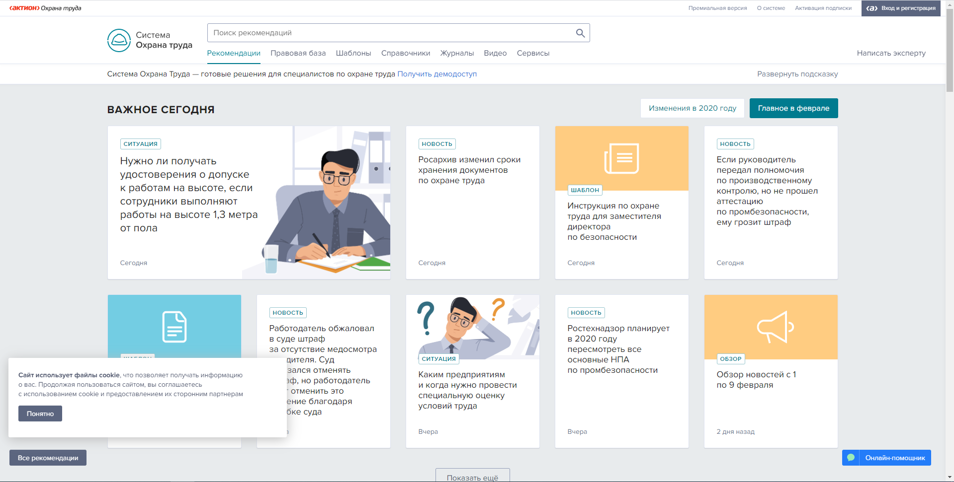

1. Примеры того, что можно посмотреть в системе (краткий список, можно перейти в каждый раздел и посмотреть полный список):

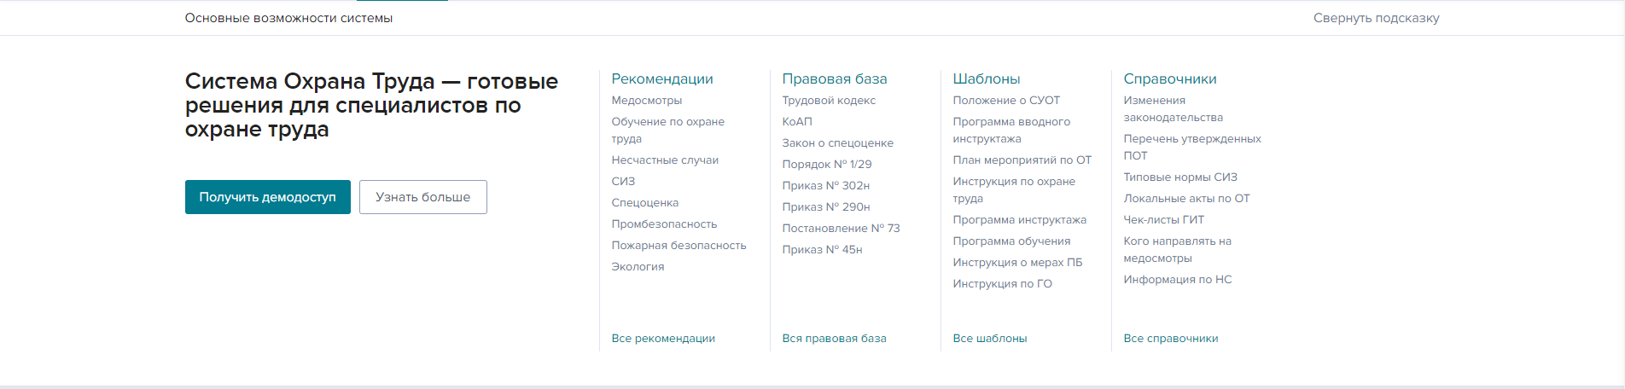

1. Особенности системы:

Рекомендации: комментарии и подробные разъяснения экспертов отрасли.

Правовая база: кодексы, законы, правила, постановления.

Журналы: архив профессиональных журналов по охране труда.

Справочники: производственный календарь, адреса и телефоны Ростехнадзора и ГИТ.

Формы и образцы: с подробными комментариями.

Тесты: самоподготовка и проверка знаний сотрудников.

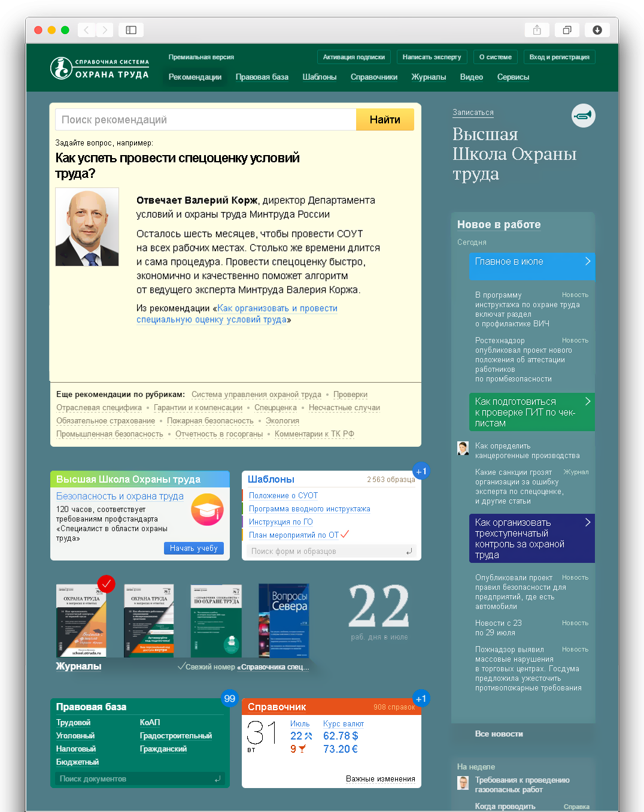

1. Больше возможностей для пользователей

Персональные консультации: письменные ответы от экспертов Системы Охрана труда (ответы на вопросы в будни с 9.00 до 18.00).

Ежедневное обновление: автоматическое, фоновое, незаметное.

Мобильность: работа на любом компьютере, ноутбуке, планшете, подключенным к Интернету.

1. Все рекомендации в подробном рубрикаторе

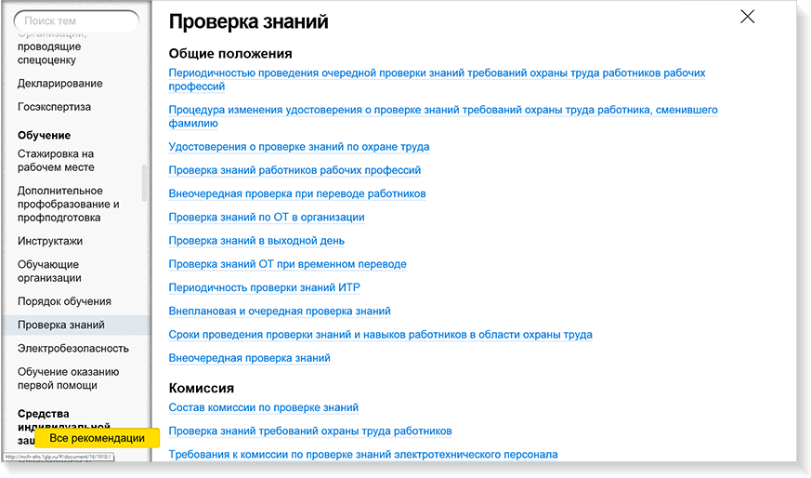

1. Полная бесплатная правовая база с ежедневными автоматическими обновлениями: федеральные законы, указы, распоряжения, акты и постановления Правительства РФ, приказы, акты органов власти, официальные письма министерств и ведомств:

Дружественный дизайн: документы легко искать.

Справка и другие редакции: можно посмотреть справку по интересующему документу, предыдущие редакции и другие материалы по теме.

Удобное содержание: можно использовать развернутое содержание для больших нормативных актов

